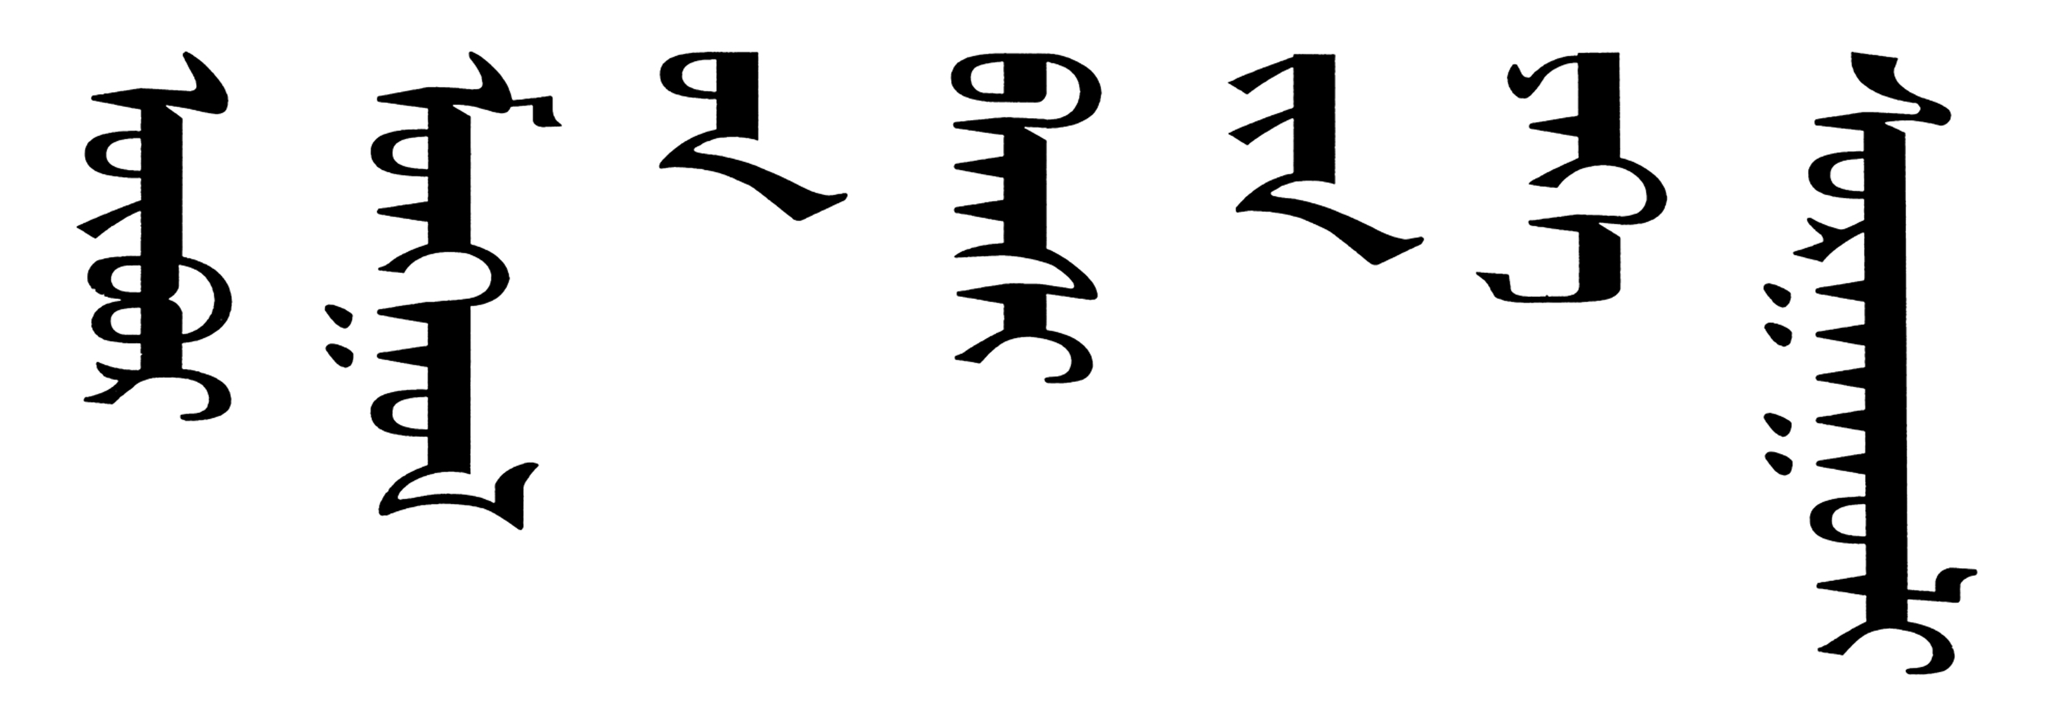
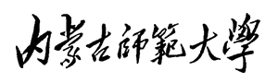

简
易
计
算
器
实
验
报
告

一 实验题目
简易计算器
二 实验目的
1 学习swfit语言
2 用swfit语言编写一个计算器
三 实验设计过程
1 在网上寻找关于swfit语言编写计算器的教程，根据教程完成本次实验
2首先将计算器所需要的功能按键全部进行布局，如下图，计算器的基本功能加，减，乘，除，归零等，这样一个简易的计算器就形成了。
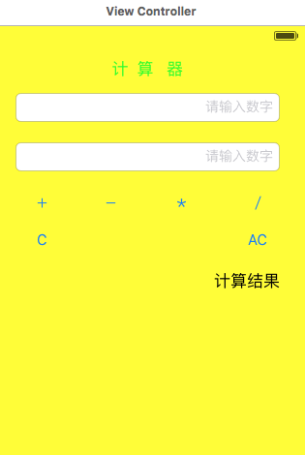
运行程序（iphone5s下），如下图
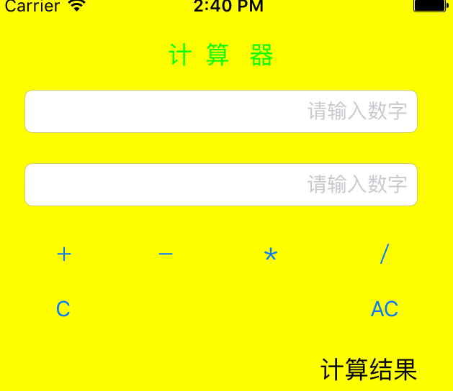
3 因为本程序主要针对的是手机用户，所以当点击输入框的时候，输入法键盘就会跳出来 如下图；在MAC上运行也可以不用键盘直接输入数字
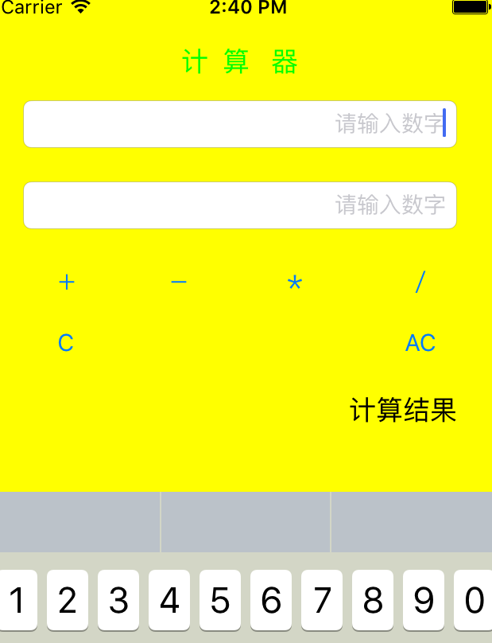
4 进行加法运算，如下图 （保留6位小数），附上代码
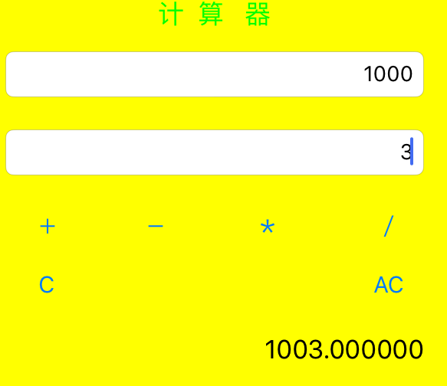
@IBAction func add(sender: AnyObject) {
//将输入的 字符串 转换为 Double
var value1 = (textField1.text! as NSString).doubleValue
var value2 = (textField2.text! as NSString).doubleValue

// 将 Double 进行运算
var result = value1 + value2
// 将Double 转换为 字符串 并将给文本框显示
resultLable.text = String(format: "%f",result)
}
进行减法运算 如下图 （保留6位小数），附上代码
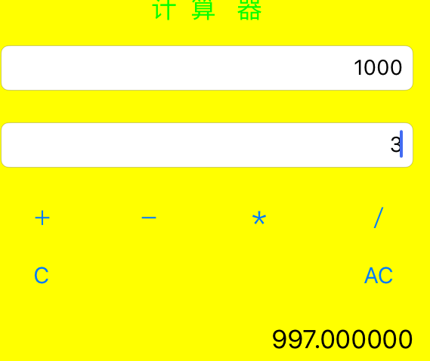
@IBAction func subtract(sender: AnyObject) {
//将输入的 字符串 转换为 Double
var value1 = (textField1.text! as NSString).doubleValue
var value2 = (textField2.text! as NSString).doubleValue

// 将 Double 进行运算
var result = value1 - value2
// 将Double 转换为 字符串 并将给文本框显示
resultLable.text = String(format: "%f",result)
}
进行乘法运算 如下图 （保留6位小数），附上代码
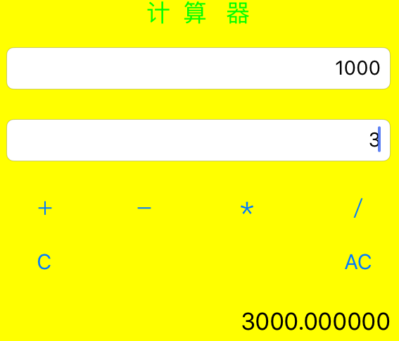
@IBAction func multiply(sender: AnyObject) {
//将输入的 字符串 转换为 Double
var value1 = (textField1.text! as NSString).doubleValue
var value2 = (textField2.text! as NSString).doubleValue

// 将 Double 进行运算
var result = value1 * value2
// 将Double 转换为 字符串 并将给文本框显示
resultLable.text = String(format: "%f",result)
}
进行除法运算 如下图 （保留6位小数），附上代码；当除数为零时，输出栏会显示 除数不能为零的提示字样
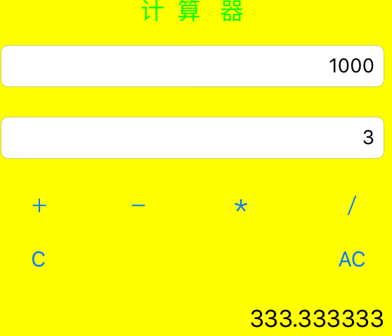
@IBAction func divide(sender: AnyObject) {
//将输入的 字符串 转换为 Double
var value1 = (textField1.text! as NSString).doubleValue
var value2 = (textField2.text! as NSString).doubleValue

// 将 Double 进行运算
if value2 != 0 {
var result = value1 / value2
// 将Double 转换为 字符串 并将给文本框显示
resultLable.text = String(format: "%f",result)
} else {
resultLable.text = "除数不能等于0"
}
}
进行保留之前结果再计算运算 如下图，附上代码；当点击C按钮时 会将上次结果作为第一输入框的数字出现，方便进行再计算
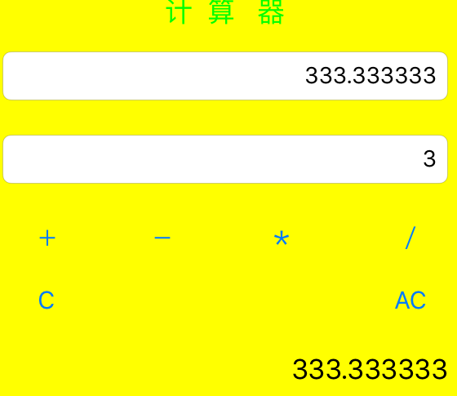
@IBAction func cleaner(sender: AnyObject) {
var c = sender.currentTitle!
if c == "C" {
textField1.text = resultLable.text
return
}
}
进行归零运算 如下图，附上代码
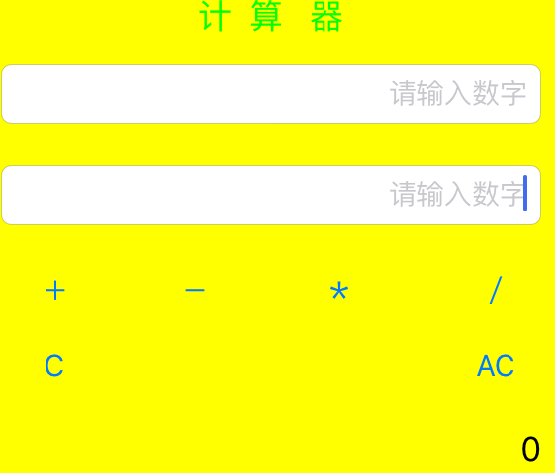
@IBAction func clean(sender: AnyObject) {
var value = sender.currentTitle!
if value == "AC" {
textField1.text = ""
textField2.text = ""
resultLable.text = "0"
return
}
}
四 源代码
//
// ViewController.swift
// Demo01_calculator
//
// Created by 20131105796MCR on 16/3/24.
// Copyright © 2016年 20131105796MCR. All rights reserved.
//

import UIKit

class ViewController: UIViewController {

@IBOutlet weak var textField1: UITextField!
@IBOutlet weak var textField2: UITextField!
@IBOutlet weak var resultLable: UILabel!
override func viewDidLoad() {
super.viewDidLoad()
// Do any additional setup after loading the view, typically from a nib.
}

override func didReceiveMemoryWarning() {
super.didReceiveMemoryWarning()
// Dispose of any resources that can be recreated.
}

@IBAction func add(sender: AnyObject) {
//将输入的 字符串 转换为 Double
var value1 = (textField1.text! as NSString).doubleValue
var value2 = (textField2.text! as NSString).doubleValue

// 将 Double 进行运算
var result = value1 + value2
// 将Double 转换为 字符串 并将给文本框显示
resultLable.text = String(format: "%f",result)
}
@IBAction func subtract(sender: AnyObject) {
//将输入的 字符串 转换为 Double
var value1 = (textField1.text! as NSString).doubleValue
var value2 = (textField2.text! as NSString).doubleValue

// 将 Double 进行运算
var result = value1 - value2
// 将Double 转换为 字符串 并将给文本框显示
resultLable.text = String(format: "%f",result)
}
@IBAction func multiply(sender: AnyObject) {
//将输入的 字符串 转换为 Double
var value1 = (textField1.text! as NSString).doubleValue
var value2 = (textField2.text! as NSString).doubleValue

// 将 Double 进行运算
var result = value1 * value2
// 将Double 转换为 字符串 并将给文本框显示
resultLable.text = String(format: "%f",result)
}
@IBAction func divide(sender: AnyObject) {
//将输入的 字符串 转换为 Double
var value1 = (textField1.text! as NSString).doubleValue
var value2 = (textField2.text! as NSString).doubleValue

// 将 Double 进行运算
if value2 != 0 {
var result = value1 / value2
// 将Double 转换为 字符串 并将给文本框显示
resultLable.text = String(format: "%f",result)
} else {
resultLable.text = "除数不能等于0"
}
}
@IBAction func clean(sender: AnyObject) {
var value = sender.currentTitle!
if value == "AC" {
textField1.text = ""
textField2.text = ""
resultLable.text = "0"
return
}
}
@IBAction func cleaner(sender: AnyObject) {
var c = sender.currentTitle!
if c == "C" {
textField1.text = resultLable.text
return
}
}
@IBAction func closeKeyboard1(sender: AnyObject) {
textField1.resignFirstResponder()
}
@IBAction func closeKeyboard2(sender: AnyObject) {
textField2.resignFirstResponder()
}
}
五 总结
在这次实验中让我学习了一门新的语言——swfit，经过这次实验让我了解了这门语言，因为自己底子薄所以还没有熟练这门语言，相信在今后的学习中会越来越熟练运用swfit的。感谢朝老师对我的引导给了我很多建议和意见让我在编程这条路上又前进了一步。这个简易的计算器是我根据教学视频做出来的，也算自己的第一个小成品，希望自己以后会做出更高的程序。

